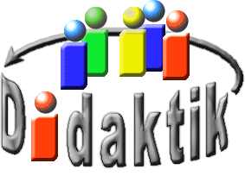
UNIVERSITÄT
BAYREUTH
Seminar „Übungen im Vortragen – AC“

Lithium
Sabrina Kraus, WS 12/13; Natascha May, WS 21/22.

Gliederung
1 Eigenschaften 3
2 Vorkommen 4
2.1 Lithium-Mineralien 4
2.2 Lithium-Salze 5
2.2.1 Vorkommen 5
2.2.2 Struktur von Lithiumhalogeniden 5
2.2.3 Löslichkeit von Lithiumchlorid in Ethanol 6
2.2.3.1 Löslichkeit von Metallsalzen 6
2.2.3.2 Lithiumchlorid im Vergleich zu dessen höheren Homologen 7
2.2.3.3 Lewis-Säure-Base-Addukt 7
3 Gewinnung von metallischem Lithium 8
4 Verwendung von Lithium und seine Verbindungen 10
4.1 Glas- und Keramik-Industrie 10
4.2 Pharmazeutika 10
4.3 Schmier-Mittel 10
4.4 Batterien 10

Einstieg 1: Im Video [1] ist die Explosion einer Wasserstoff-Bombe zu sehen. Der chemische Vorgang der hier abläuft, ist die Kern-Fusion (Kern-Verschmelzung).
Das Prinzip der Wasserstoff-Bombe ist die Fusion von Deuterium (schwerer Wasserstoff) und Tritium (superschwerer Wasserstoff). Durch diese starke exotherme Reaktion erhält man den stabilen 4,2 Helium-Kern. Deuterium wird aus Meer-Wasser gewonnen, dass radioaktive Tritium hingegen kommt in der Natur praktisch nicht vor. Das Tritium erhält man durch Beschuss von 6,3 Lithium mit Neutronen, die bei der Fusion anfallen
${}_{}^{\text{2}}{\text{D+ }{}_{}^{\text{3}}{\text{T →}} {}_{}^{\text{4}}{\text{He}}\text{+ }{}_{\text{0}}^{\text{1}}{\text{n+17,6 MeV}}}$
${}_{}^{\text{6}}{\text{Li}}\text{+} {}_{\text{0}}^{\text{1}}{\text{n}}\text{ →} {}_{}^{\text{4}}{\text{He}}\text{+} {}_{}^{\text{3}}{\text{T}}\text{+4,8 MeV}$

$${}_{}^{\text{6}}{\text{Li}}\text{+} {}_{}^{\text{2}}{\text{D}}\text{ →2}{}_{}^{\text{4}}{\text{He}}\text{+22,4 }\text{MeV}$$
In einer Wassersstoff-Bombe wird Lithium-6-deuterid in geeigneter Weise durch eine Atombomben-Explosion gezündet.
Lithium dient somit als Ausgangsmaterial für die Erzeugung von Tritium. Wobei Lithium aus den Isotopen 6-Li mit 7,5% und 7-Li mit 92,5% besteht. [2]
Einstieg 2: Die Psyche von Kindern und Jugendlichen wurde durch den Distanzunterricht, stark belastet. Die Zahl der Jugendlichen mit Anzeichen einer Depression ist laut einer Analyse des Bundesinstituts für Bevölkerungsforschung im ersten Corona-Lockdown deutlich angestiegen. Durch die Pandemie sind zusätzlich 477.000 Jugendliche im Alter von 16 bis 19 Jahren von depressiven Symptomen betroffen. Als Medikament wird häufig Lithiumsalz verschrieben. Lithium wirkt erwiesenermaßen therapeutisch auf die Psyche. Zur Gruppe der psychischen Krankheiten gehören Depression, bipolare Störungen und die Manie. Lithiumsalze, insbesondere Lithiumchlorid kommen in Salzseen vor. Darin befinden sich auch Salze wie Natriumchlorid oder Kaliumchlorid. Um das Lithiumchlorid von den anderen Alkalimetallchloriden zu trennen, wird sich häufig das Löslichkeitsverhalten von Lithiumchlorid zunutze gemacht. Lithiumchlorid löst sich, im Gegensatz zu den restlichen Alkalimetallchloriden (siehe Versuch), in Ethanol.[12]
Versuch:
D: Drei Reagenzgläser werden mit reinem Ethanol befüllt. Anschließend wird in jeweils eines 1,5 g von Natriumchlorid, Kaliumchlorid und Lithiumchlorid gegeben.
B: Lithiumchlorid löst sich in Ethanol. Kaliumchlorid und Natriumchlorid lösen sich nicht in Ethanol.
E: Siehe 2.2.3
Abb. 1: Lithiumchlorid, Kaliumchlorid und Natriumchlorid in Ethanol

Eigenschaften
Lithium befindet sich in der 1. Haupt-Gruppe und gehört somit zu den Alkalimetallen.
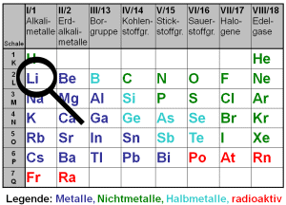
Abb. 2: Perioden-System [3]
Lithium ist ein Leicht-Metall. Es besitzt die kleinste Dichte ($\text{ρ}\text{= 0,534 }{\text{g}}/{{\text{cm}}^{\text{3}}}$), der unter Standard-Bedingungen festen Elemente ($\text{ρ}\left(\text{Na}\right)\text{ = 0,97}{\text{g}}/{{\text{cm}}^{\text{3}}}\text{, ρ}\left(\text{K}\right)\text{ = 0,86 }{\text{g}}/{{\text{cm}}^{\text{3}}}$).
Lithium ist ein unedles Metall. Dies kann man an der elektrochemischen Spannungsreihe ablesen. Lithium hat ein stark negatives Standard-Potential von ${\text{E}}_{\text{0}}\text{ = -3,05 V}$. Lithium ist somit ein starkes Reduktionsmittel.
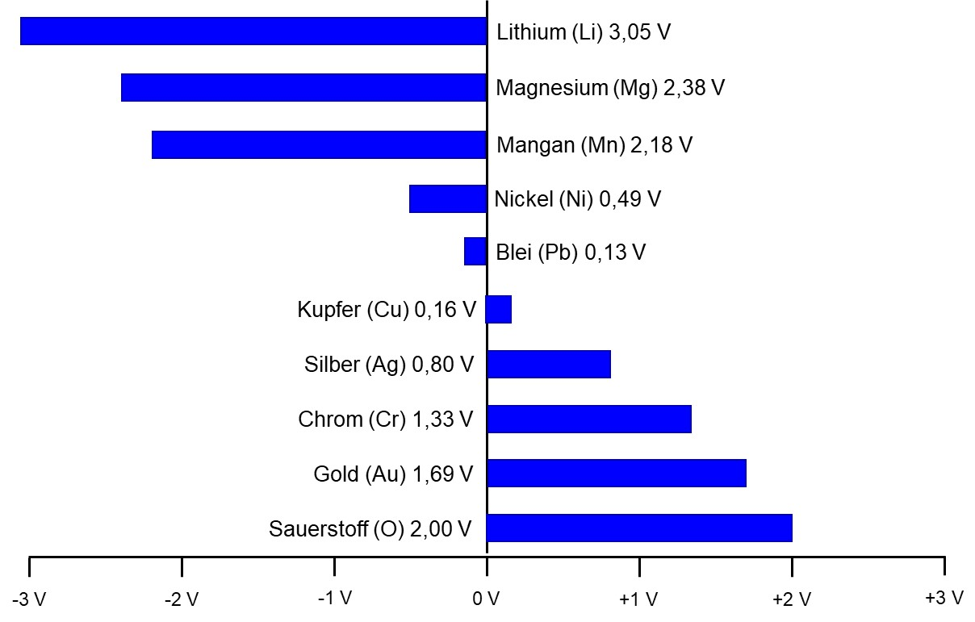
Abb. 3: elektrochemische Spannungsreihe
Lithium ist ein Metall mit hoher Reaktivität: Beispielsweise läuft es an der feuchten Luft schnell unter Bildung von Lithiumoxid an. Es muss unter anderem deswegen in Paraffin aufbewahrt werden.
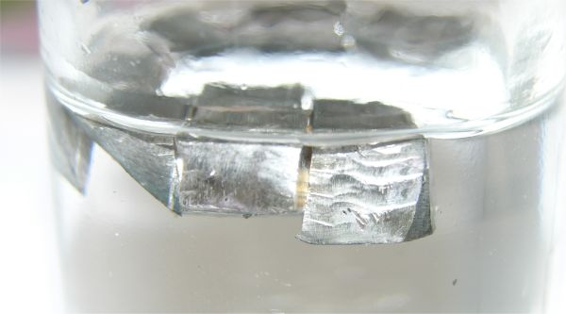
Abb. 4: Lithium in Paraffin [4]
Lithium kommt aufgrund seiner hohen Reaktivität in der Natur nicht elementar vor, sondern nur in Lithium-Verbindungen. Der Anteil von Lithium an der Erdkruste beträgt gerade einmal 0,006%. [5]

Vorkommen

Lithium-Mineralien

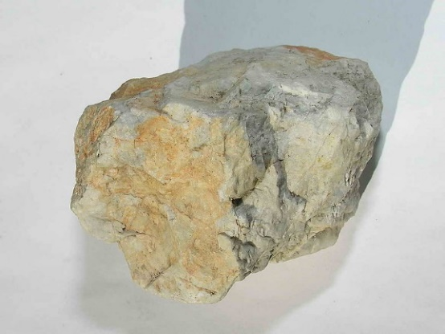
Abb. 5: Amblygonit [6]
$$\left(\text{Li,Na}\right)\text{Al}\left(\text{F,OH}\right)\left[{\text{PO}}_{\text{4}}\right]$$
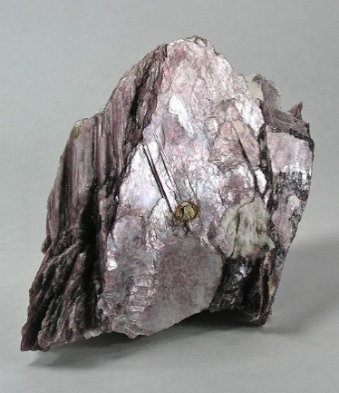
Abb. 6: Lepidolith [7]
$$\left(\text{K,Li}\right)\left\{{\text{Al}}_{\text{2}}{\left(\text{OH,F}\right)}_{\text{2}}\left[{\text{AlSi}}_{\text{3}}{\text{O}}_{\text{10}}\right]\right\}$$
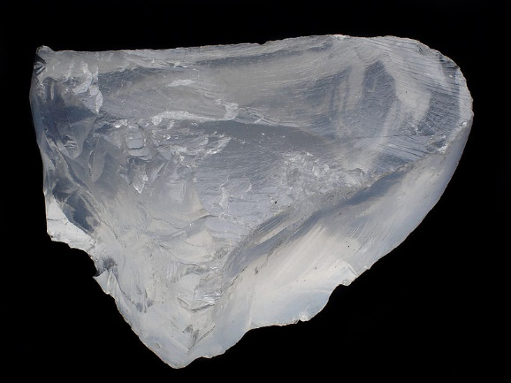
Abb. 7: Petalit [8]
$$\text{LiAl}{\left[{\text{Si}}_{\text{2}}{\text{O}}_{\text{5}}\right]}_{\text{2}}$$
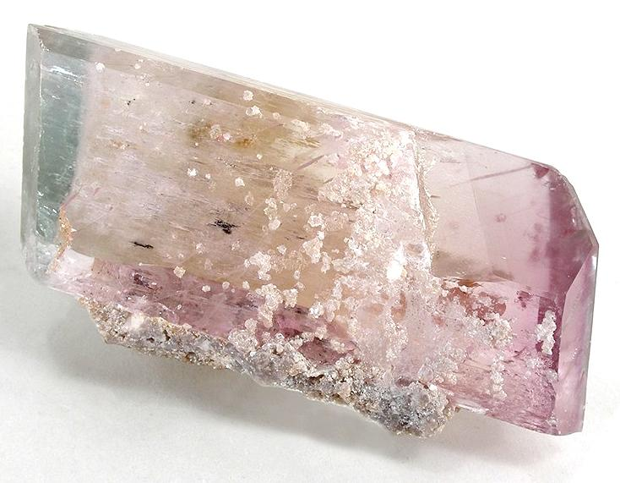
Abb. 8: Spodumen [9]
$$\text{LiAl}{\left[{\text{SiO}}_{\text{3}}\right]}_{\text{2}}$$

Die Gewinnung von Lithium aus diesen Mineralien ist mit großem Aufwand verbunden. Daher spielen sie heutzutage bei der Gewinnung von Lithium oder Lithium-Verbindungen eine eher untergeordnete Rolle.

Lithium-Salze

Vorkommen
Des Weiteren kommt Lithium in der Natur in gelöster Form als Lithium-Salze vor. Über 2/3 der weltweiten Lithium-Vorkommen liegen in lithiumhaltigen Salz-Seen im so genannten Anden-Dreieck mit Chile, Argentiniern und Bolivien. In Bolivien lagern im Salar de Uyuni-Salzsee ca. 6 Millionen Tonnen Lithium, geschätzter Wert dafür sind 31 Mrd. Euro. Hier ist möglicherweise die größte Ressource von Lithium.
Das Lithium stammt aus den Gesteinsschichten der Altiplano, einem Gebirgsplateau in den Anden. Jedes Mal, wenn es regnet, fließt das Regen-Wasser durch das Gebirge und wäscht Lithium und andere Mineralien aus dem Gestein. Dieses Wasser fließt in den Salz-See und sickert dort ein. Während sich Minieralien und Kochsalz Schicht um Schicht übereinander lagern, bleibt das Lithium flüssig. Zwischen und unter den Salz-Schichten sammelt sich die Lithium-Lösung.
Mithilfe der Sonne und dem Wind findet ein Separierungsprozess statt, bei dem die verschiedenen Salze nacheinander aus der Flüssigkeit auskristallisieren. Das chemische Prinzip, dass dahintersteckt, ist folgendes: Die Salze haben unterschiedliche Löse-Reihenfolgen, d. h. bei Verdunstung des Wassers verfestigen sich die Salze unterschiedlich schnell zu Kristallen. Erst kristallisiert Calcium-Salz aus, dann Kalium-Salz, dann Magnesium usw. und letztendlich bleibt das konzentrierte Lithium in der Flüssigkeit zurück, denn seine Löslichkeit ist am höchsten.
Die Salz-Lake wird also an der Luft so lange eingeengt, bis der Lithium-Gehalt 8 g/L (0,15%) überschreitet. Durch Zugabe von Natriumcarbonat fällt daraus das schwerlösliche Lithiumcarbonat aus.
Lithiumcarbonat ist für den Welt-Handel von Bedeutung, da sich daraus alle anderen Salze einschließlich des elementaren Lithiums gewinnen lassen. [10]

Struktur von Lithiumhalogeniden
Lithiumhalogenide bilden NaCl-Strukturen. Das bedeutet, dass die Lithiumionen ein kubisch flächenzentriertes Gitter, also eine kubisch dichteste Kugelpackung bilden. An den 8 Ecken eines Würfels und in der Mitte jeder der 6 Würfelflächen sitzt jeweils ein Lithiumion. Die Halogenid-Ionen besetzen die Oktaederlücken. Diese Ionen bilden also auch ein kubisch flächenzentriertes Gitter und somit ebenfalls eine kubisch dichteste Packung. In dessen Gitter besetzen die Lithiumionen die Oktaederlücken.
Die Lithiumionen umgeben die Halogenid-Ionen oktaedrisch, das bedeutet, dass jedes Halogenid-Ion als nächsten Nachbarn sechs Lithiumionen hat. Ebenso hat jedes Lithiumion 6 Halogenid-Ionen als Nachbarn, welche das Ion oktaedrisch umgeben. Somit haben sowohl die Halogenid-Ionen als auch die Lithiumionen die Koordinationszahl 6. [14]
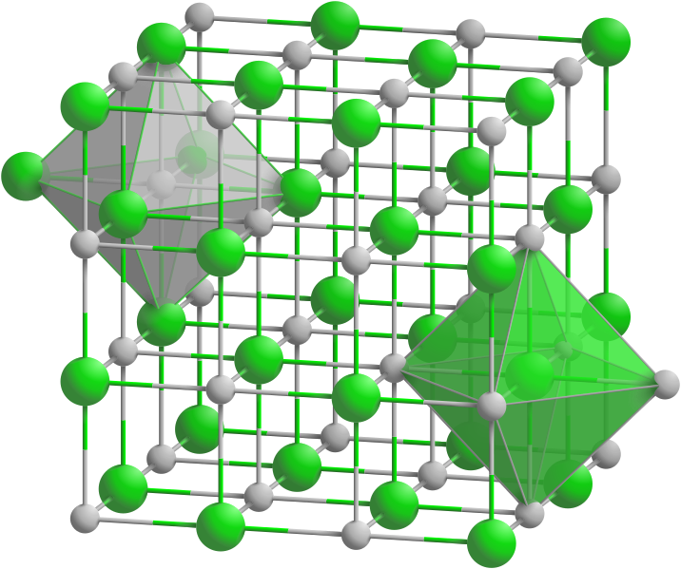
Abb. 9: Kristallstruktur von Lithiumhalogeniden [15]

Löslichkeit von Lithiumchlorid in Ethanol
Lithiumchlorid ist ein farbloser, kristalliner Feststoff, welcher im Gegensatz zu dessen höheren Homologen, wie Natriumchlorid oder Kaliumchlorid, in organischen Lösemitteln (z. B. Ethanol) löslich ist.

Löslichkeit von Metallsalzen
Die Löslichkeit bezeichnet die maximale Menge eines Stoffes (hier Metallsalze), die sich bei einer bestimmten Temperatur in einem bestimmten Lösemittel, Solvens, löst. Beim Lösevorgang wird ein geordneter Festkörperverband in eine ungeordnete Anordnung überführt. Dies geht mit einer Entropiezunahme einher. Bei Salzen hängt die Löslichkeit vom Zusammenspiel von Solvatationsenthalpie (ΔS_{H}) und der Gitterenergie (U_{G}) ab. Die Gitterenergie ist die Energie, die frei wird, wenn sich unendlich weit entfernte Ionen aus der Gasphase zum Festkörperverband zusammenlagern. Die Solvatationsenergie ΔS_{H} ist die Energie die frei wird, wenn sich Solvens-Moleküle um Ionen oder Moleküle aus der Gasphase herumlagern. Für die Lösungsenthalpie (Δ_{L}H) gilt:
Δ_{L}H= ΔS_{H} - U_{G.}
Diese Formel leitet sich vom Lösungsprozess ab: Bei diesem müssen im ersten Schritt die Ionen aus dem Kristallgitterverbund gelöst werden und dann in einem zweiten Schritt von den Solvens-Molekülen umgeben werden, sodass sie als solvatisierte Ionen vorliegen. Aus diesem Grund muss im ersten Schritt die Gitterenergie aufgebracht werden und beim zweiten Schritt werden die Solvatationsenthalpien von Kation und Anion frei.
Die Gitterenergie hängt dem Ionenabstand der Anionen und Kationen ab. Wenn die Radien der Anionen und Kationen ähnlich sind, ist die Gitterenergie besonders groß und fällt bei der Löslichkeit mehr ins Gewicht. Die Salze sind dann schwerer löslich. Die Solvatationsenthalpie hängt auch von den Radien der Ionen ab, jedoch sind die Werte voneinander unabhängig, da diese einzeln von einer Solvens-Hülle umgeben sind. Sind also die Ionenradien sehr unterschiedlich, ist das Salz gut löslich. Die Solvatationsenthalpie steigt mit zunehmender Ionenladung und fällt mit zunehmendem Ionenradius [16].

Lithiumchlorid im Vergleich zu dessen höheren Homologen
Da sich Lithiumchlorid in Ethanol löst, bedeutet das, dass die Solvatationsenthalpie von LiCl in Ethanol größer ist als die Gitterenergie von LiCl. Nach der Lösung des Lithiumchlorid-Kristallgitters umlagern also die Solvensmoleküle, in diesem Fall das Ethanol-Molekül, das Lithiumchlorid. Das Sauerstoffatom vom Ethanol hat eine negative Partialladung, wodurch sich das Sauerstoffatom zu dem Lithiumkation hinrichtet und anlagert.
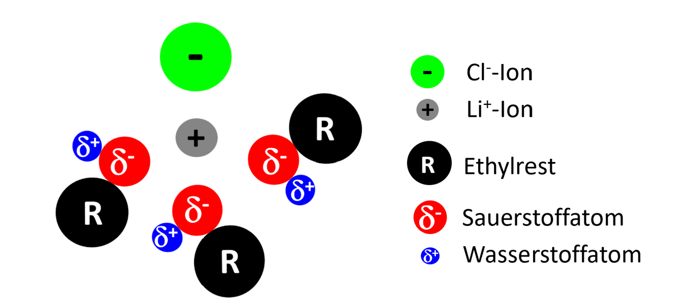
Abb. 10: Anlagerung des Ethanolmoleküls an das Lithiumion
Das Gleiche könnte aber bei NaCl oder KCl ebenfalls passieren. Jedoch lagern sich hier die Solvens-Moleküle nicht um die Ionen herum an, da in diesem Fall die Gitterenergien größer als die Solvatationsenthalpien sind. Dies liegt an den Radien der Ionen. Das Lithium-Kation hat einen Radius von 0,73 Angström, also 0,73*10⁻¹⁰m. Der Radius von dem Natriumkation beträgt 1,13 Angström und der von dem Kaliumkation 1,51 Angström. In der Alkalimetallkation-Reihe würde der Radius absteigend größer werden. Das ist nicht nur bei dieser Reihe der Fall, sondern bei jeder Hauptgruppe. Der Radius von dem Chlorid-Anion beträgt 1,67 Angström. Die Radien des Lithium-Kations und des Chlorid-Anions sind sehr unterschiedlich, weshalb die Solvatationsenthalpie recht hoch ist. Das Salz ist gut löslich [17].

Lewis-Säure-Base-Addukt
Wegen des kleinen Radius des Lithiumkations, ist dieses ein viel härteres Kation als die restlichen Alkalimetallkationen. Diese werden nach dem HSAB-Konzept zunehmend weicher. „Hart“ beschreibt dabei Teilchen (Atome, Ionen und Moleküle), die eine hohe Ladungsdichte aufweisen, also eine hohe Ladung und einen kleinen Radius besitzen, während „weich“ dagegen Teilchen mit geringer Ladungsdichte bezeichnet, also solche mit geringerer Ladung und großem Radius.
Das bedeutet aber auch, dass das Lithiumkation eine viel härtere Lewis-Säure ist als beispielsweise das Natriumkation. Für starke Lewis-Säuren ist es einfach, dass sich intermolekular Donormoleküle, also Moleküle mit freiem Elektronenpaar, anlagern. Diese Donormoleküle, hier das Ethanol, bilden σ-Bindungen mit Lewis-Säuren aus und es entsteht ein Komplex. Das heißt also, dass die Sauerstoffatome von drei Ethanol-Molekülen und ein Chlorid-Anion jeweils ein Elektronenpaar bereitstellen und mit dem Lithiumkation kovalente Bindungen eingeht. Dadurch erreicht das Lithiumkation ein Elektronenoktett und ist valenzabgesättigt. Man nennt diese Ausbildung eines Elektronenoktetts Adduktbildung. Es entsteht ein Komplex.
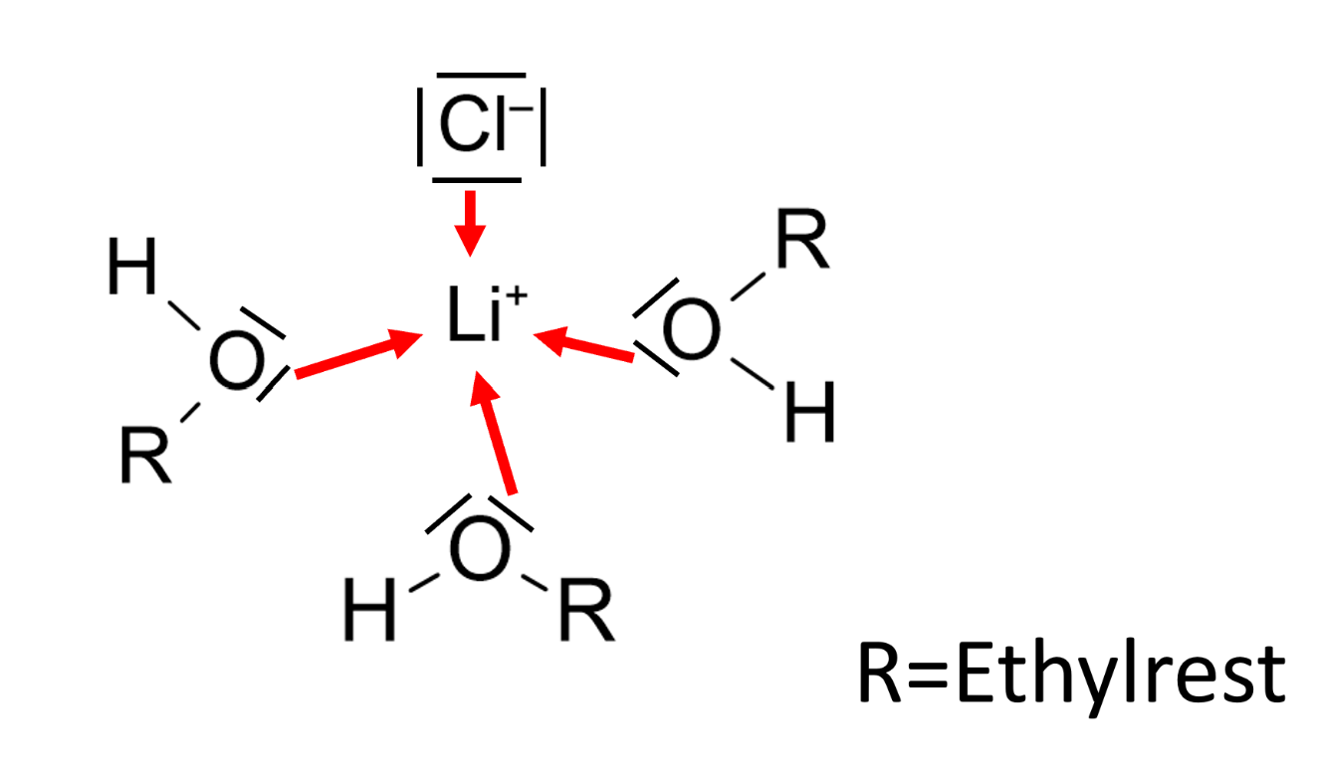
Abb. 11: Adduktbildung
Diese kovalenten Bindungen sind stark, da das Kation durch den sehr kleinen Radius eine sehr starke Lewis-Säure ist. Das ist auch der Grund, warum Natriumchlorid, Kaliumchlorid oder die anderen Alkalimetallchloride nicht in Ethanol oder anderen organischen Lösemitteln löslich sind. Diese Kationen sind nicht so hart wie das Lithiumkation und somit keine ganz so starken Lewis-Säuren. Dadurch bilden sich auch keine kovalenten Bindungen zu dem Sauerstoffatom des Ethanol-Moleküls aus und es kommt nicht zu einer Adduktbildung bzw. es bildet sich kein Komplex aus [17].

Gewinnung von metallischem Lithium
Das metallische Lithium kann wegen seines stark negativen Potentials nur schmelzelektrolytisch aus Lithiumchlorid erhalten werden.
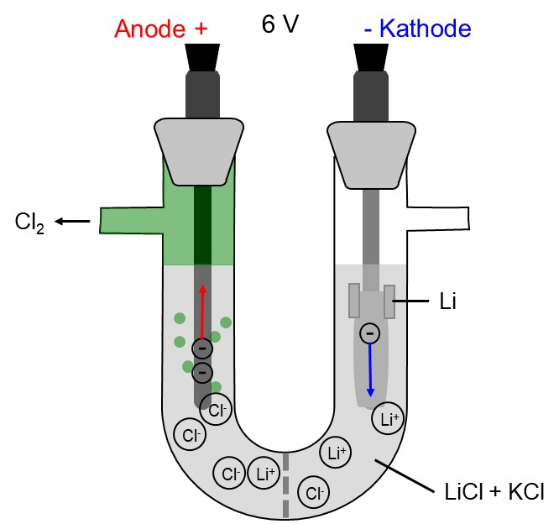
Abb. 12: Schmelzfluss-Elektrolyse in modellhafter Darstellung
In dem U-Rohr befindet sich Lithiumchlorid. Um den Schmelz-Punkt von Lithiumchlorid (610°C) herabzusetzen, wird dem Lithiumchlorid Kaliumchlorid beigesetzt. Dadurch bildet sich ein Eutektikum. Die Reaktionstemperatur liegt nun nur noch bei 450°C.
In die Schmelze taucht eine Anode aus Graphit ein und eine Kathode aus Eisen. Außerdem benötigt man ein Drahtnetz als Diaphragma, um eine Rückreaktion zu verhindern. Man legt eine Zerlegungsspannung von etwa 6 V an.
In der Schmelze befinden sich freibewegliche Chlorid-Anionen und Lithium-Kationen. Die Chlorid-Anionen wandern zur Anode geben dort ihre Elektronen ab und es bildet sich Chlor-Gas. Im Gegenzug dazu wandern die Lithium-Kationen zur Kathode, nehmen Elektronen auf und es bildet sich Elementares Lithium an der Kathode, welches sich dann an der Elektrolyt-Oberfläche sammelt. [2]
Es findet also folgende Redox-Reaktion statt:
Oxidation an der Anode: $\text{2}{\text{Cl}}^{\text{-}}\text{ → }{\text{Cl}}_{\text{2}}\text{+2}{\text{e}}^{\text{-}}$
Reduktion an der Kathode: $\text{2}{\text{Li}}^{\text{+}}\text{+2}{\text{e}}^{\text{-}}\text{ →2Li}$
Gesamt-Reaktion: $\text{2LiCl →2Li+}{\text{Cl}}_{\text{2}}$

Verwendung von Lithium und seine Verbindungen
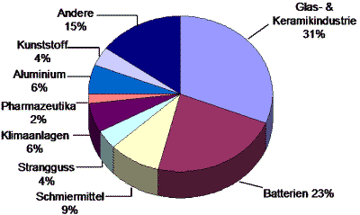
Abb. 13: Verwendungskategorien [11]

Glas- und Keramik-Industrie
In der Glas- und Keramik-Industrie wird vor allem Lithiumcarbonat eingesetzt. Denn der Einsatz von Lithiumcarbonat in Schmelzen, sorgt für geringe Schmelz-Temperaturen, wodurch Energie-Kosten gesenkt werden. Außerdem verleiht es der heißen Glas-Masse geringe Viskosität, und somit können dünnwandige Gläser und Flaschen hergestellt werden.
Außerdem wird der Ausdehnungskoeffizient herabgesetzt, wodurch feuerfeste Gegenstände hergestellt werden können bzw. Glas-Geräte in der Küche, die einen relativ schroffen Temperatur-Wechsel ausgesetzt werden.

Pharmazeutika
Der Einsatz von Lithiumcarbonat befindet sich jedoch nicht nur in der Glas- und Keramik-Industrie, sondern auch in der Pharma-Industrie. Das Medikament Hypnorex, welches Lithiumcarbonat enthält, dient der Behandlung von depressiven Erkrankungen.

Schmier-Mittel
Ein anderer Verwendungsbereich von Lithium ist die Herstellung von Schmier-Mitteln. Hier benötigt man Lithiumhydroxid, das zur Herstellung von Lithiumstearat dient. Lithiumstearat ist das Lithium-Salz der Stearinsäure und zählt zu den Metall-Seifen. Dies dient wiederum zur Herstellung und als Verdickungsmittel für Schmier-Fette, die beispielsweise bei Autos und Flugzeugen benötigt werden.

Batterien
Der zweit größte Bereich in dem Lithium verwendet wird, sind die „Batterien“.
Hier unterscheidet man zwischen den Primär-Zellen, die nicht wieder aufladbar sind. Lithium wird hier als aktives Material in der negativen Elektrode verwendet. Zum anderen gibt es die Lithiumionen-Akkus (Sekundär-Zellen), die als Zukunftstechnologie gelten. Benötigt wird hier Lithium in Form von Leit-Salzen, wie beispielsweise Lithiumperchlorat (${\text{LiClO}}_{\text{4}}$) oder Lithiumhexafluorophosphat (${\text{LiPF}}_{\text{6}}$). Außerdem besteht die Elektrode entweder aus Graphit-Wirtsgitter (${\text{LiC}}_{\text{6}}$), Lithiumtitanoxid (${\text{Li}}_{\text{4}}{\text{Ti}}_{\text{5}}{\text{O}}_{\text{12}}$), Lithiumaluminium (LiAl) oder Lithiumzinn(${\text{Li}}_{\text{22}}{\text{Sn}}_{\text{5}}$). Die Lithiumionen-Akkus haben eine hohe Energie- und Leistungsdichte und außerdem ein geringes Gewicht. Deshalb findet man Lithiumionen-Akkus nahezu überall, wo mobile Energie benötigt wird, wie in Laptops oder Handys. Aber auch in Elektro-Autos sind die Lithiumionen-Akkus zurzeit die ausgereifte Lösung [12].
Zusammenfassung:
Lithium als Leicht-Metall besitzt eine hohe Reaktivität und kommt daher in der Natur nur in Verbindungen vor. Die Salze des Lithiums haben besondere Eigenschaften im Gegensatz zu dessen höheren Homologen. So sind die Lithiumhalogenide in organischen Lösemitteln löslich, während sich Natriumhalogenide oder auch Kaliumhalogenide nicht in diesen lösen. Metallisches Lithium lässt sich durch die Schmelzfluss-Elektrolyse gewinnen. Sowohl metallisches Lithium als auch seine Verbindungen finden Verwendung in vielen verschiedenen Bereichen.
Abschluss 1: In den Bereich „Andere“ (Diagramm aus Kapitel 4) fällt zum Beispiel der Einsatz von Lithium in der Wasserstoff-Bombe. Hier findet eine unkontrollierte Reaktion statt. Forscher heutiger Zeit versuchen nun diese Reaktion kontrolliert ablaufen lassen zu können, denn durch diese Fusion kann viel Energie gewonnen werden, welche man für die Strom-Erzeugung nutzen könnte. Sollte die Vision von der Strom-Erzeugung durch Fusionskraftwerke je Realität werden, würde hier ein weiterer wichtiger Absatzmarkt für Lithium entstehen.
Abschluss 2: Häufig ziehen sich die Jugendlichen mit depressiven Symptomen komplett zurück und erzählen niemanden etwas. Wenn den Freunden oder auch den Eltern ein solches Verhalten auffallen sollte, ist die direkte Konfrontation nicht die beste Wahl. Oft kann es auch helfen, wenn man den Jugendlichen Wasser mit hohem Lithiumkationen-Gehalt zu trinken gibt. Dies kann die Leistungsfähigkeit verbessern und das seelische Gleichgewicht wieder herstellen. Wenn auch das nicht hilft, sollte professionelle Hilfe aufgesucht werden [13].
Quellen:
- http://www.youtube.com/watch?v=gE2ublRjTNc, [21.11.2012]
- Holleman, A.F.; Wiberg, N.: Lehrbuch der Anorganischen Chemie, de Gruyter, Berlin 2007
- http://daten.didaktikchemie.uni-bayreuth.de/f_praesentation/0_praes_gliederung.htm, [21.11.2012]
- http://en.wikipedia.org/wiki/File:Lithium_paraffin.jpg, (Urheber: Tomihahndorf, Lizenz: Public Domain) [21.11.2012]
- http://de.wikipedia.org/wiki/Lithium, [21.11.2012]
- https://commons.wikimedia.org/wiki/File:Mineral_Ambligonita_GDFL032.jpg?uselang=de; (Urheber: Lmbu-ga; Lizenz: GNU-Lizenz für freie Dokumentation) [08.04.2020]
- https://commons.wikimedia.org/wiki/File:Lepidolite-112820.jpg?uselang=de; (Urheber: Rob Lavinsky, iRocks.com – CC-BY-SA-3.0, Lizenz: „Namensnennung – Weitergabe unter gleichen Bedingungen 3.0 nicht portiert“); [08.07.2020]
- https://commons.wikimedia.org/wiki/File:Petalite_bg.jpg?uselang=de; (Urheber: Eurico Zimbres; Lizenz: „Namensnennung – Weitergabe unter gleichen Bedingungen 2.5 generisch“) [08.07.2020]
- https://commons.wikimedia.org/wiki/File:Spodumene-gem7-78a.jpg?uselang=de; (Urheber: Rob Lavinsky, iRocks.com – CC-BY-SA-3.0; Lizenz: „Namensnennung – Weitergabe unter gleichen Bedingungen 3.0 nicht portiert“); [08.04.2020]
- https://www.prosieben.de/tv/galileo/videos/kampf-um-s-lithium-clip, [28.12.2021]
- Bauer, R.: Chemie unserer Zeit, Heft 19, 1985, 167
- https://www.tagesschau.de/inland/gesellschaft/corona-depressionen-jugendliche-101.html, [23.12.2021]
- https://infothek-gesundheit.de/lithium-lithiummangel/, [23.12.2021]
- Housecroft, C. & Sharpe, A., Anorganische Chemie, Pearson Studium, München 2008.
- https://commons.wikimedia.org/wiki/File:NaCl_polyhedra.svg; (Urheber: Goran tek-en; Lizenz: „Attribution-Share Alike 4.0 International”); [27.12.2021]
- Binnewies, M. & Finze, M., et. al., Allgemeine und Anorganische Chemie, Springer Spektrum, Berlin Heidelberg 2016.
- Holleman, A. & Wiberg, N., Lehrbuch der Anorganischen Chemie, Walter de Gruyter & Co, Berlin 1995.

